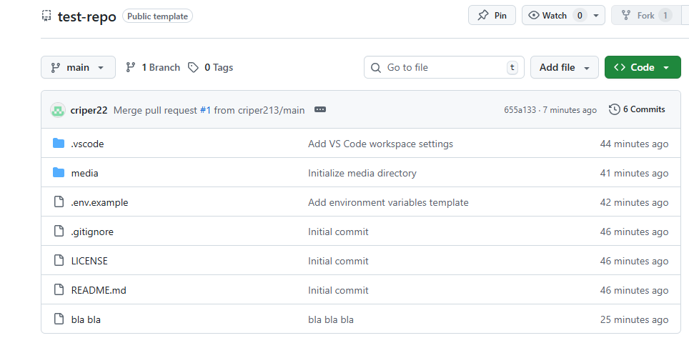
3.1 - скрин структуры репозитория (наличие 3 файлов)

3.2 - ссылка на форк репозиторий
(
https://github.com/criper213/test-repo
)

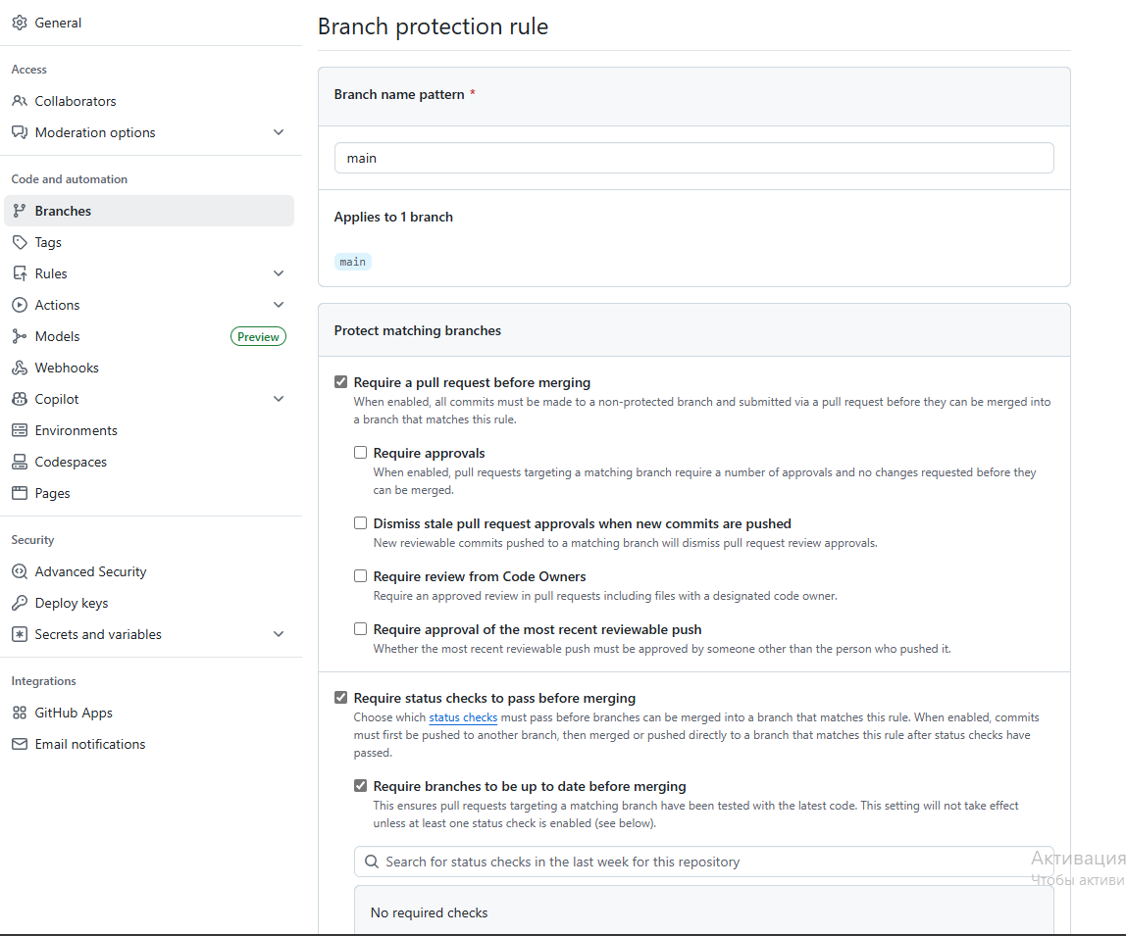
3.3 - скрин настроек веток

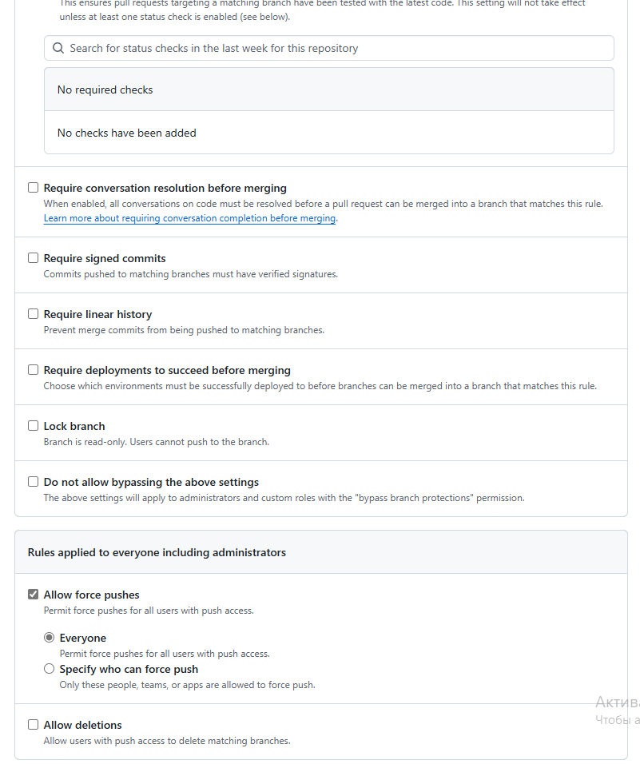
3.3 - скрин настроек веток

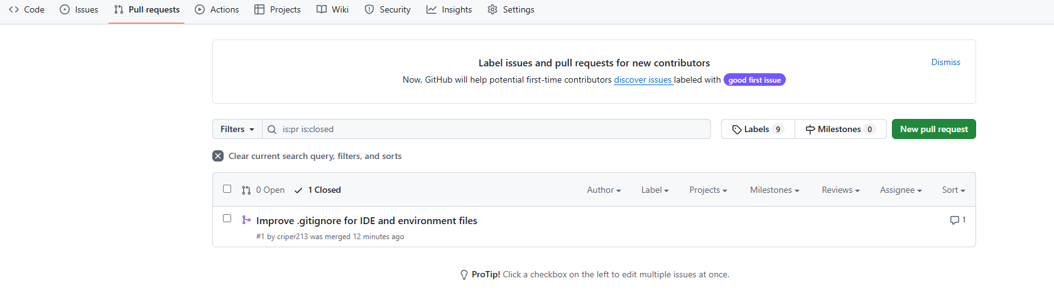
3.4 - скрин с разделом pull request

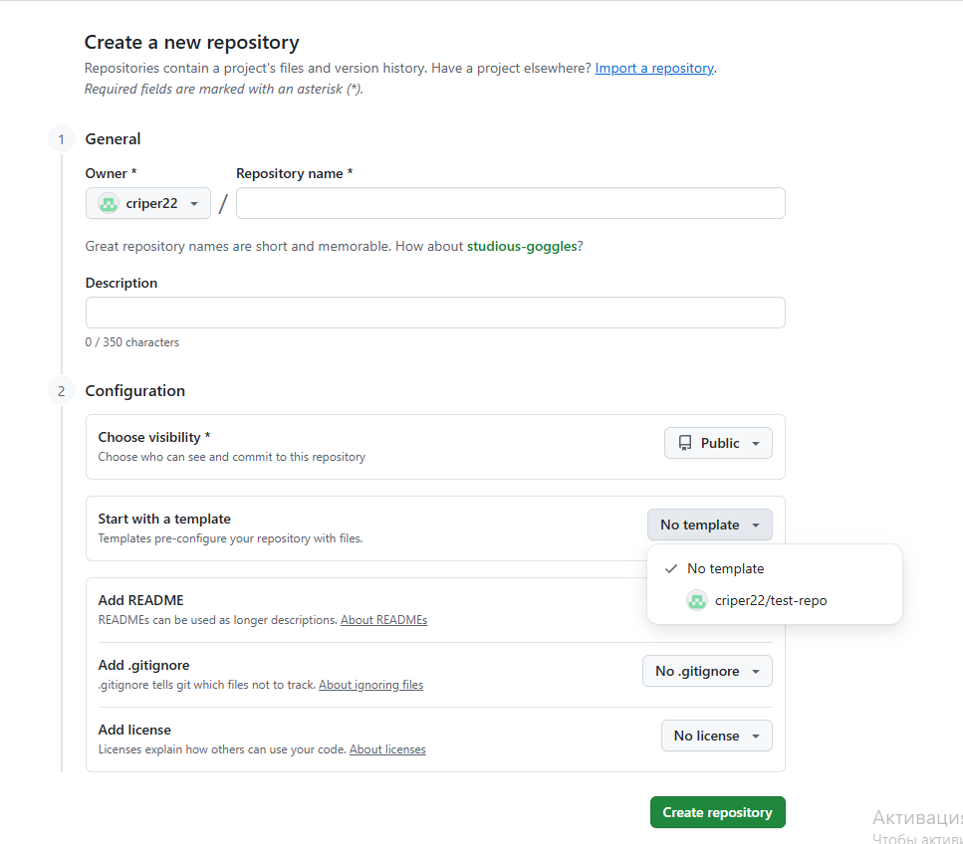
3.5 - скрин с созданием нового репозитория
и наличия пункта выбора шаблона

